Московский Авиационный Институт (Национальный исследовательский университет)

Лабораторная работа №6

По курсу «Численные методы»

|  |  |
| --- | --- |
| Студент: | Сайгакова А.А. |
| Группа: | М8О-409Б-19 |
| Преподаватель: | Пивоваров Д. Е. |

Москва, 2022

**Задание:**

Используя явную схему крест и неявную схему, решить начально-краевую задачу для дифференциального уравнения гиперболического типа. Аппроксимацию второго начального условия произвести с первым и со вторым порядком. Осуществить реализацию трех вариантов аппроксимации граничных условий, содержащих производные: двухточечная аппроксимация с первым порядком, трехточечная аппроксимация со вторым порядком, двухточечная аппроксимация со вторым порядком. В различные моменты времени вычислить погрешность численного решения путем сравнения результатов с приведенным в задании аналитическим решением U(x,t) . Исследовать зависимость погрешности от сеточных параметров τ , h

**Вариант:**

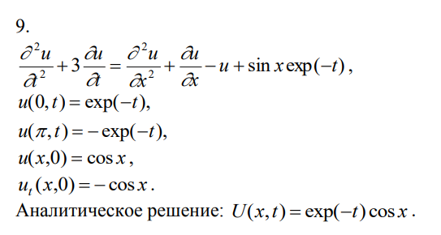

**Теория:**

На пространственно-временной сетке с помощью отношений конечных разностей запишем наше ду.

**Явная схема крест**:

$$\frac{u_{j}^{k+1}-2u_{j}^{k}+u_{j}^{k-1}}{τ^{2}}+3\frac{u_{j}^{k+1}-u_{j}^{k}}{τ}=\frac{u_{j+1}^{k}-2u_{j}^{k}+u_{j-1}^{k}}{h^{2}}+\frac{u_{j+1}^{k}-u_{j-1}^{k}}{2h}-u_{j}^{k}+sin⁡(x)e^{-t}$$

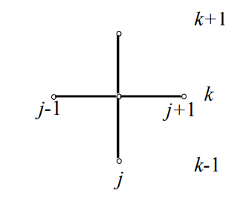

**Неявная схема:**

$$\frac{u_{j}^{k+1}-2u_{j}^{k}+u_{j}^{k-1}}{τ^{2}}+3\frac{u_{j}^{k+1}-u_{j}^{k}}{τ}=\frac{u_{j+1}^{k+1}-2u_{j}^{k+1}+u_{j-1}^{k+1}}{h^{2}}+\frac{u_{j+1}^{k+1}-u_{j-1}^{k+1}}{2h}-u_{j}^{k+1}+sin⁡(x)e^{-t}$$

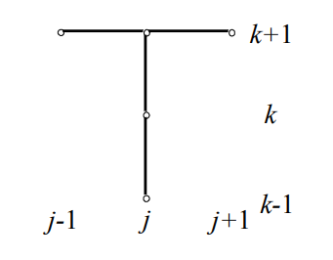

**Граничные условия:**

Мой вариант содержит граничное условие с производной:

$$\frac{∂u(x,0)}{∂t}=-cos⁡(x)$$

Двухточечная апроксимация с первым порядком:

$$\frac{u_{j}^{1}-u_{j}^{0}}{τ}=-cos⁡(x)$$

Двухточечная апроксимация со вторым порядком:

$$u_{j}^{1}= u_{j}^{0}+τ\frac{∂u}{∂t}+\frac{τ^{2}}{2}\frac{∂^{2}u}{∂t^{2}}$$

Из исходного уравнения:

$$\frac{∂^{2}u}{∂t^{2}}=\frac{∂^{2}u}{∂x^{2}}+\frac{∂u}{∂x}-u+\sin\left(x\right)e^{-t}=-\cos\left(x\right)-\sin\left(x\right)-\cos\left(x\right)+\sin\left(x\right)e^{-t}$$

$$u_{j}^{1}=\cos\left(x\right)-τ\cos\left(x\right)-\frac{τ^{2}}{2}\left(-\cos\left(x\right)-\sin\left(x\right)-\cos\left(x\right)+\sin\left(x\right)e^{-t}\right)$$

**Код программы:**

def neyavnaya1(n):

sigma = tau**2/h/h

u = [0]*n

for i in range(n):

u[i] = [0]*n

for i in range(n):

u[0][i] = np.cos(x[i])

for j in range(n):

u[1][j] = u[0][j] -np.cos(x[j])*tau

#u[1][j] = u[0][j] -tau*np.cos(x[j]) + tau**2/2*(-np.cos(x[j])-np.sin(x[j])-np.cos(x[j])+np.sin(x[j])*np.exp(-t[0])+3*np.cos(x[j]))

#u[1][j] = u[0][j] -tau*np.cos(x[j]) + tau**2/2*((9*u[0][0]**2+16*u[0][1]**2+u[0][2]**2-24*u[0][0]*u[0][1]+6*u[0][0]*u[0][2]-8*u[0][1]*u[0][2])/4/h/h+(-3*u[0][0]+4*u[0][1]-u[0][2])/2/h-u[0][j]+np.sin(x[j])*np.exp(-t[0])+3*np.cos(x[j]))

for i in range(n):

u[i][0] = np.exp(-t[i])

u[i][n-1] = -np.exp(-t[i])

for k in range(1,n-1):

A = [[0 for j in range(n+1)] for i in range(n)]

A[0][0] = 1

A[0][1] = 0

A[0][n] = np.exp(-t[k+1])

for j in range(1,n-1):

A[j][j-1] = sigma

A[j][j] = -1-3*tau-2*sigma-tau**2/h-1

A[j][j+1] = sigma+1/h

A[j][n] = -2*u[k][j]-3*tau*u[k][j]-tau**2*np.sin(x[j])*np.exp(-t[k+1])+u[k-1][j]

A[-1][n-2] = 0

A[-1][n-1] = 1

A[-1][n] = -np.exp(-t[k+1])

#print(A)

res = gauss(A)

#print(res)

for j in range(n):

u[k+1][j] = res[j]

return u

def yavnaya(n):

u = [0]*n

for i in range(n):

u[i] = [0]*n

for i in range(n):

u[i][0] = np.exp(-t[i])

u[i][n-1] = -np.exp(-t[i])

for i in range(n):

u[0][i] = np.cos(x[i])

for j in range(n):

#u[1][j] = u[0][j] -np.cos(x[j])*tau

u[1][j] = u[0][j] -tau*np.cos(x[j]) + tau**2/2*(-np.cos(x[j])-np.sin(x[j])-np.cos(x[j])+np.sin(x[j])*np.exp(-t[0])+3*np.cos(x[j]))

#u[1][j] = u[0][j] -tau*np.cos(x[j]) + tau**2/2*((9*u[0][0]**2+16*u[0][1]**2+u[0][2]**2-24*u[0][0]*u[0][1]+6*u[0][0]*u[0][2]-8*u[0][1]*u[0][2])/4/h/h+(-3*u[0][0]+4*u[0][1]-u[0][2])/2/h-u[0][j]+np.sin(x[j])*np.exp(-t[0])+3*np.cos(x[j]))

for j in range(1,n-1):

for k in range(1,n-1):

#u[k+1][j] = ((2*u[k][j]-u[k-1][j])/tau/tau+3*u[k][j]/tau+(u[k][j+1]-2*u[k][j]+u[k][j-1])/h/h+(u[k][j+1]-u[k][j])/h-u[k][j]+np.sin(x[j])*np.exp(-t[k]))/(1/tau/tau+3/tau)

u[k+1][j] = (u[k][j]*(2/tau/tau+3/tau-2/h/h-1/h-1)+u[k-1][j]*(-1/tau/tau)+u[k][j+1]*(1/h/h+1/h)+u[k][j-1]*(-1/h/h)+np.sin(x[j])*np.exp(-t[k+1]))/(1/tau/tau+3/tau)

return u

**Результаты:**

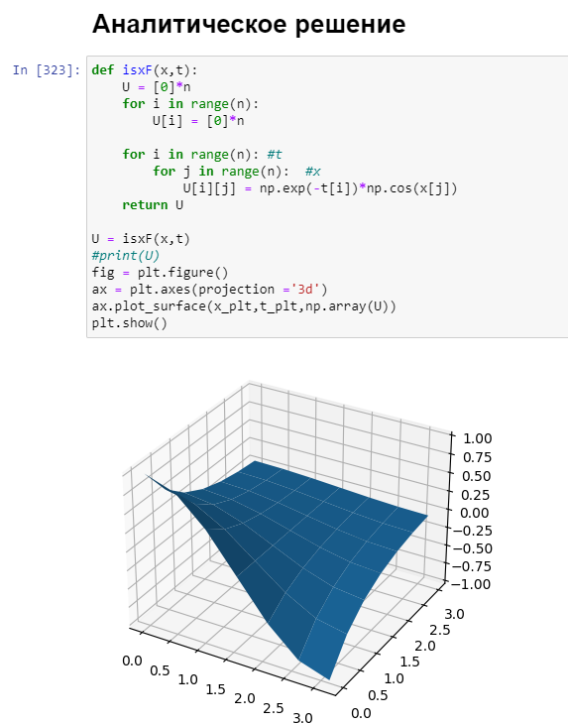

Неявная схема, двухточечная апроксимация с первым порядком:

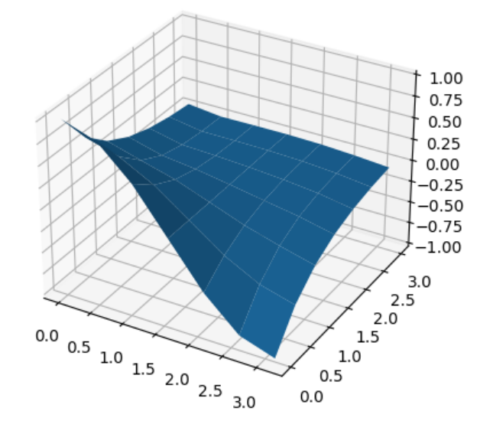

Неявная схема, двухточечная апроксимация со вторым порядком:

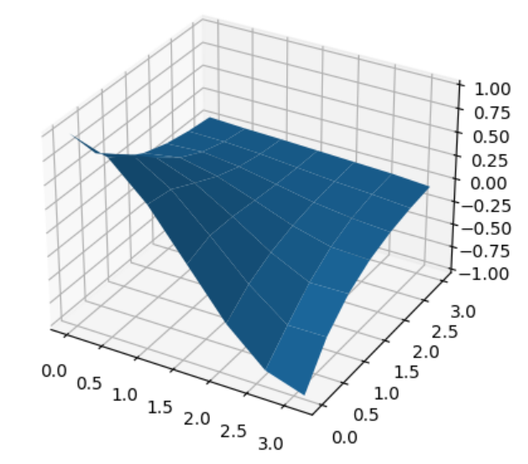

Явная схема, двухточечная апроксимация со вторым порядком:

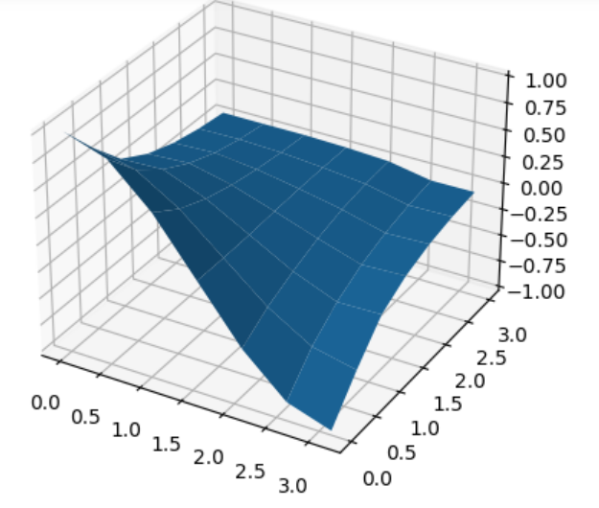

**Вывод:**

Я реализовала две схемы решения начально-краевой задачи для дифференциального уравнения гиперболического типа, неявная схема дала более точное решение, чем явная